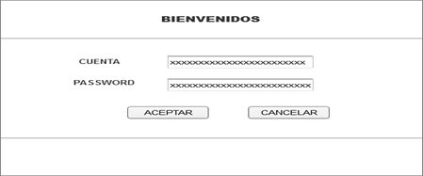
PRUEBA DE CAJA BLANCA CASO DE USO VALIDAR USUARIO

Caso de uso | Validar Usuario
Actores | Administrador, secretaria
Tipo | Inclusión
Propósito | Validar a un usuario ya registrado para el uso del sistema para el módulo de administración
Resumen | Este caso de uso, se inicia por el usuario. Valida al usuario mediante un login (ingreso al sistema mediante una cuenta y password) a verificarse con su respectivo registro de usuario.
Precondiciones | Se requiere haber ejecutado anteriormente el caso de uso registrar usuario, subflujo Crear registro usuario
flujo principal | 1. El caso de uso comienza cuando el usuario elige la opción login en la pantalla principal  2. El sistema muestra la pantalla login.  3. El usuario ingresa nombre de usuario y password,  4. El sistema verifica y valida los datos.  5. El usuario ingresa al sistema y muestra la pantalla principal de usuario registrado, Termina el caso de uso.
Subflujos | Ninguno.
Excepciones | Si el ingreso de la cuenta y password son incorrectos el sistema muestra un mensaje de error cuenta o password incorrectos

Validar usuario
Ingresa Usuario
CANCELARRR
TIPO USUARIO=”ADMIN
MENU ADMINISTRADOR
LEER USERNAME, PASSWOD, TIPO DE USUARIO

OPCIONES ADMINITRATIVOS
NO
SI
SI
NO
Cuenta o password incorrectos
Leer registro
SELECT * FROM usuario
Leer Usuario
Leer Password
Abrir Conexión BD
Ingresa Password

